使用androidstudio 提取项目的时候，第一输入账号或者密码错误的情况下，提取项目报错：

接着怎么提取，都是这样，也不是会再次提示输入账号和密码；

后来发现win10 下git的凭证存在windows系统中；

解决办法：

1.控制面板进入用户账户

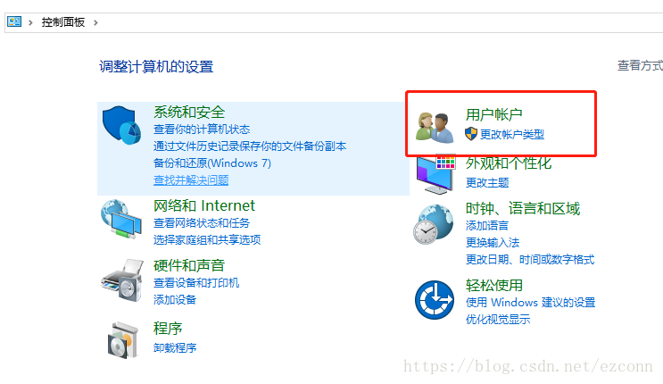

2.点击管理windows凭据

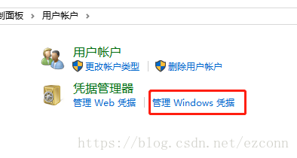

3.在凭据管理界面的普通凭据，点击自己需要管理的凭据，下图是我需要管理的凭据

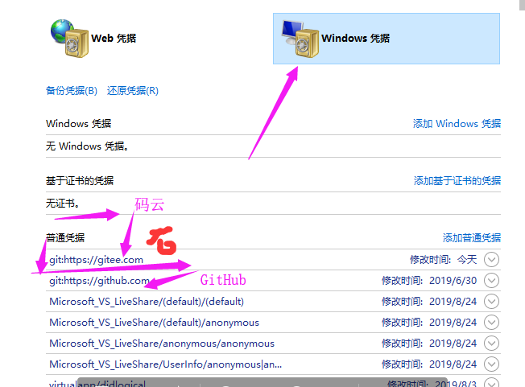

4.编辑正确的用户名和密码即可；也可以删除，删除之后androidstudio再次提取项目的时候，会重新提示输入用户名和密码如图：

